Кому нужен психолог и что он делает?
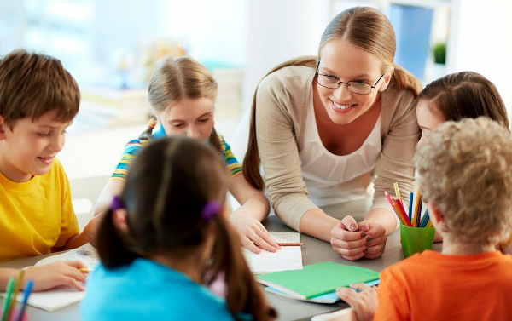

В силу современного темпа жизни люди каждый день сталкиваются с проблемами, сложными ситуациями, которые не всегда можно решить одним росчерком пера, иногда так сложно найти подходящий выход из затруднения!
Наш человек считает, что сам может справиться со своими проблемами и что незачем «раскрывать душу» какому-то психологу, а если он еще какое страшное про тебя расскажет или узнает? Или, не дай Бог, поведает, что ты какой-то не такой…
Вообще, подобные рассуждения рождаются от недостатка информации и о мифах, которые прочно сопровождают людей на протяжении их жизни.
Психологов часто путают с психиатрами и рассматривают обращение к психологу как медицинскую помощь.Некоторых людей пугает приставка «пси» в слове «психология» .Представление об этой науке в их сознании тесно переплетено со словами «псих», «психушка», «психиатрия». Мнение, что психология имеет дело только с психическими отклонениями, что ее цель – обнаружить таковые у всех, кто обращается за помощью очень живуче. В переводе с греческого «психе» означает «душа». Психология, т.е. наука о душе существует для самопознания.
ПСИХОЛОГ – НЕ ВРАЧ, ОН НЕ СТАВИТ ДИАГНОЗА, НЕ ЛЕЧИТ.
Психолог это специалист, который позволяет справляться с психологическими проблемами и недугами. Это тот же врач, только для ваших мыслей и для души. Дети существа ранимые, поэтому нередко они нуждаются в помощи психолога.
Дети хотят чувствовать себя любимыми, востребованными, нужными, успешными и постоянно пытаются удовлетворить эти потребности.
Иногда на пути к цели возникают "препятствия" (непонимание одноклассников, проблемы в семье, предвзятость учителя и т.д.) Это может привести к тому, что ребенку становится не интересна учеба, он не хочет ходить в учебное заведение, не хочет никакого общения. Вот в этих случаях и необходима помощь школьного психолога - специалиста, который не лечит, но помогает ребенку пережить возрастные кризисы, тревоги, страхи, учит правильно общаться с людьми, строить новые отношения, раскрывать свой потенциал, помогает взрослеть, учитывая все индивидуальные особенности ребёнка.
Родители не всегда могут уделить своим детям должного внимания. И порой ребёнку нужно поделиться своими тайнами, мечтами, да и просто радостной новостью, но не каждый родитель находит для этого время. Поэтому, в нередких случаях, психолог для ребенка становится близким другом, которому можно не только рассказать о своих тайнах, но и доверять ему. В таких случаях можно быть уверенным, что у ребёнка, нашедшего с детским психологом общий язык, не останется душевной травмы или психологического расстройства на всю жизнь. Такой ребенок будет жить в гармонии с окружающим его миром, со своей душой и телом.
У многих родителей в определённый период возраста ребенка возникают такие вопросы: Почему мой ребенок так изменился? Почему он отталкивает меня и злится, стал непослушным? Сегодня его невозможно заставить идти в сад или в школу, а завтра туда он бежит в припрыжку. Откуда у него появляется фантазия на страшные истории, почему он боится темноты, огрызается, ссорится с окружающими, обманывает, становится замкнутым? Такой список вопросов можно постоянно пополнять. И для многих родителей такие отношения становятся болезненными. Решить их можно с помощью консультаций с детским психологом.
Психологическая консультация является тем местом, где и родители, и дети, в безопасном для них пространстве, могут рассказать о своих трудностях, и решить свои проблемы, прибегая к помощи специалиста. С помощью таких консультаций родители получат бесценные и полезные рекомендации по воспитанию своих детей и правильного родительского поведения.
Вот почему так важно порой обратиться к психологу, как детям, так и их родителям.
Главное – ваше желание.
А в остальном, вас направит и поддержит специалист.

